УКРАЇНЦІ У СВІТІ:
РІВЕНЬ 1

МОВНІ ВПРАВИ

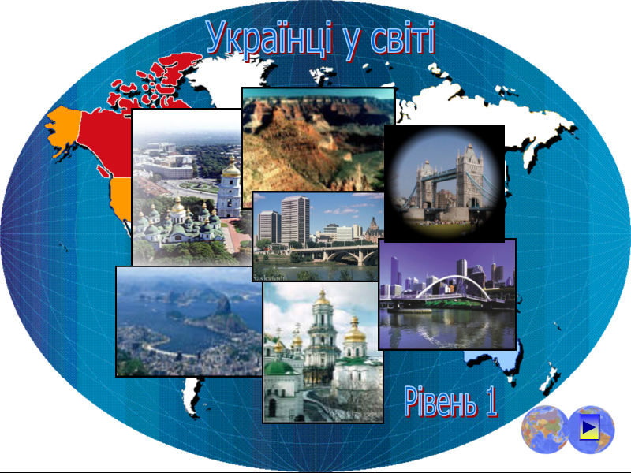

Словничок Граматичні
стор. 1-2 вправи
стор. 3-9

Словничок

Іменники - Nouns

австралійці Australians
Австралія Australia
Америка America
американці Americans
Бразілія Brazil
бразільці Brazilians
британці Britains
Великобританія Great Britain
Канада Canada
канадці Canadians
карта * map
континент continent
країна country
світ world
Сполучені Штати Америки (США) United States of America (USA)

*карта = мапа

ГРАФІЧНА СХЕМА СЛОВНИЧКА

Австралія
австралієць
австралійка
австралійці

Бразілія
бразілець
бразілійка
бразільці

Америка
американець
американка
американці
Сполучені Штати
Америки (США)

континент
країна
карта
світ

Великобританія
британець
британка
британці

Канада
канадець
канадка
канадці

А. НАГОЛОСИ

Поставте наголоси в тексті, користуючись авдіозаписом на комп’ютері.

1. Це – карта світу. Тут Україна.

2. Хто тут живе? Українці живуть в Україні.

3. На карті бачимо Канаду.

4. У Канаді живуть канадці. Українці в Канаді називаються українські канадці.

5. На карті бачимо США – Сполучені Штати Америки або Америку.

6. В Америці живуть американці. Українці в Америці називаються українські

американці.

7. На карті бачимо Великобританію.

8. У Великобританії живуть британці. Українці у Великобританії називаються

українські британці.

9. На карті бачимо Австалію.

10. В Австралії живуть австралійці. Українці в Австралії називаються українські

австралійці.

11. На карті бачимо Бразілію.

12. У Бразілії живуть бразільці. Українці у Бразілії називаються українські

бразільці.

Б. ТЕКСТ
Додайте пропущенні слова.

1. Це – карта ____________________. Тут Україна.

2. Хто тут живе? ____________________ живуть в Україні.

3. На ____________________ бачимо Канаду.

4. У Канаді живуть ____________________ . Українці в Канаді називаються

____________________ ____________________.

5. На карті бачимо США – ____________________ ____________________

____________________ або Америку.

6. В Америці живуть ____________________. Українці в Америці називаються

____________________ ____________________.

7. На карті ____________________ Великобританію.

8. У Великобританії живуть ____________________ . Українці у Великобританії

називаються ____________________ ____________________ .

9. На ____________________ бачимо Австалію.

10. В Австралії живуть ____________________. Українці в Австралії називаються

____________________ ____________________.

11. На карті бачимо ____________________.

12. У Бразілії живуть ____________________ . Українці у Бразілії називаються

____________________ ____________________.

В. ГРАМАТИКА

1. Хто? чи Що?
Доповніть схему.

канадці, Україна, американці, канадка, австралійці, континент, американець, саскатунці, Америка, країна, українка, Великобританія, українці, британці, бразільці, Австралія, люди, Бразілія, карта.

Хто?  канадці | Що?

2. Докінчіть схему за зразком:

Він | Вона | Вони
австралієць | австралійка | австралійці
українець
 | американка
канадець
 |  | британці
саскатунець
 | едмонтонка
 |  | торонтонці
 | бразілійка

3. Відповідайте на питання за поданим зразком.

1. Де живуть канадці? Канадці живуть в Канаді.

2. Де живуть українці?

3. Де живуть австралійці?

4. Де живуть саскатунці?

5. Де живуть американці?

6. Де живуть британці?

7. Де живуть едмонтонці?

8. Де живуть бразільці?

4. Напишіть правильну форму дієслова називатися.

я називаюся ми називаємося
ти називаєшся ви називаєтеся
він називається вони називаються

1. Українці в Канаді .............................. українські канадці.

2. Люди, які живуть в Едмонтоні, ............................. едмонтонці.

3. Я ................................ Одарка.

4. Як ти ...................................?

5. Ми живемо в Україні. Ми ............................ українці.

6. Ви живете в Саскатуні. Як ви ................................?

7. Цей хлопець .................................. Петро.

8. Наша мама ................................... Галина.

5. Географія

а) Напишіть назви 20 країн б) Як називаються люди
світу українською мовою. з цих країн?

1. Ukraine Україна | 1. Україна українці
2. | 2.
3. | 3.
4. | 4.
5. | 5.
6. | 6.
7. | 7.
8. | 8.
9. | 9.
10. | 10.
11. | 11.
12. | 12.
13. | 13.
14. | 14.
15. | 15.
16. | 16.
17. | 17.
18. | 18.
19. | 19.
20. | 20.

в) Знайдіть всі ці країни на карті світу.

Г. ПІДСУМОК
Прочитайте підсумок вголос. Додайте наголоси.

Люди, які живуть в Україні, називаються українці. В Канаді живуть канадці, в Америці – американці, у Великобританії – британці, в Австралії – австралійці, а у Бразілії – бразільці. Українці живуть не тільки в Україні. Вони також живуть у Канаді, Америці, Великобританії, Австралії та Бразілії.

Додайте пропущенні слова.

Люди, які живуть в Україні, називаються ____________________. В Канаді живуть ____________________, в Америці – ____________________, у Великобританії – ____________________, в Австралії – ____________________, а у Бразілії – ____________________. Українці живуть не ____________________ в Україні. Вони ____________________ живуть у Канаді, Америці, ____________________, ____________________ та ____________________.

Ґ. ПИТАННЯ НА РОЗУМІННЯ

1. Хто живе в Україні?

2. Хто живе в Канаді?

3. Як називаються українці, які живуть в Канаді?

4. Де живуть американці?

5. Як називаються українці, які живуть в США?

6. Де живуть українські британці?

7. Як називаються люди, які живуть в Австралії?

8. Австралія, це країна чи континент?

9. Чи американці живуть у Бразілії?

10. Що значить США?

Д. ДОСЛІДНИЦЬКІ ПРОЄКТИ
Research Projects

1. Prepare a brief overview of Ukrainian immigration to each of the countries mentioned in this unit.

2. Choose one of the countries mentioned in this unit. Prepare a collage highlighting the Ukrainian community’s accomplishments in this country (include famous people, places, events and historic sites).

